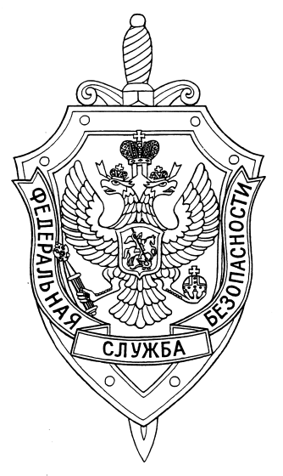

СООБЩЕНИЕ ПРЕСС-СЛУЖБЫ

ПОГРАНИЧНОГО УПРАВЛЕНИЯ ФСБ РОССИИ ПО НОВОСИБИРСКОЙ ОБЛАСТИ

г. Новосибирск, ул. Залесского 9, тел.: (383) 216-87-82,

e-mail: [pu.novosibobl@fsb.ru](mailto:pu.novosibobl@fsb.ru)

Сотрудники Пограничного управления ФСБ России по Новосибирской области совместно с МБУ Культуры и молодежной политики Карасукского района Новосибирской области в рамках проведения районной акции «Я – призывник» провели экскурсионное посещение отдела (погк) в г. Карасук. В ходе проведения экскурсии старшеклассникам показали современное огнестрельное оружие и технику, работу служебных животных. Дополнительно проведена агитационная работа в рамках подбора кандидатов для поступления в высшие учебные заведения ФСБ России, показаны тематические фильмы, отражающие деятельность сотрудников органов безопасности. Старшеклассникам рассказали о порядке приема в образовательные организации ФСБ России, об условиях отбора кандидатов на военную службу по контракту в органах федеральной службы безопасности.